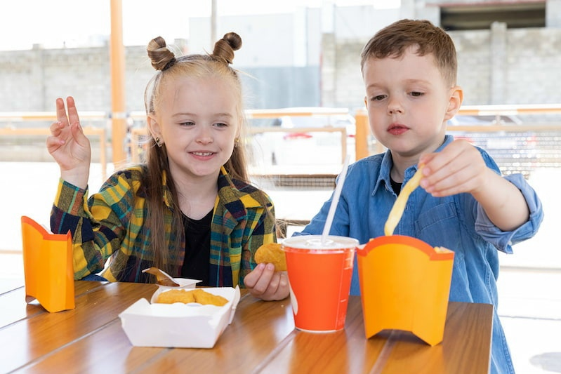
НЕДЕТСКАЯ ЕДА: ЧЕМ НЕ НУЖНО КОРМИТЬ РЕБЕНКА️
Когда ребенку исполняется год, родители, как правило, начинают предлагать ему еду с общего стола. При этом часто не задумываются, что не все продукты могут быть полезными и питательными для малыша. При формировании детского рациона необходимо учитывать, что по мере роста и развития ребенка происходит и становление его пищеварительной системы, а также ферментов и двигательной функции ЖКТ (моторика кишечника).
Если в семье придерживаются принципов правильного питания и здорового образа жизни, то, скорее всего, ребенку будет комфортно перейти к взрослой пище. А если родители отдают предпочтение жареному, жирным блюдам, соусам, выпечке и фастфуду, то такой рацион может нанести вред подрастающему организму.
КАКИЕ ПРОДУКТЫ ЛУЧШЕ ИСКЛЮЧИТЬ ИЗ ДЕТСКОГО МЕНЮ
Жареные блюда с корочкой (зажаренная курица, мясо или рыба, картофель, грибы). Даже овощи, приготовленные на сковородке, нежелательны. Корочка образуется из-за денатурации белка в процессе жарки. Именно в ней содержатся токсические вещества, раздражающие слизистую оболочку желудка. Поэтому лучше запекать продукты в духовке, готовить на пару или в СВЧ-печи.
Бургеры, картошка фри, пицца и газированные напитки. Содержат много жира и сахара, что способствует развитию ожирения и повышает риск развития сахарного диабета.

🧃 Консервированные продукты из рыбы, мяса (не относящиеся к детскому питанию), соленья, маринады. В них большое количество соли, приправ и уксуса. Все эти вещества негативно влияют на почки и сердечно-сосудистую систему.
Жирные сорта мяса – свинина, баранина, утка, гусь. В мясе этих животных и птиц содержатся тяжелые жиры, которые незрелая ферментная система детского организма не может переварить.
Кондитерские изделия: торты и пирожные с кремом, свежая выпечка. Они также переполнены жирами, сахаром и консервантами, что вредно сказывается на нормальной работе желудка, печени и кишечника ребенка.
Полуфабрикаты промышленного производства: замороженные котлеты, фрикадельки, блинчики, пельмени, вареники. В них также много нежелательных для детского организма компонентов – консерванты, усилители вкуса, различные ароматизаторы, соль. Такая еда отрицательно влияет на печень, желчный пузырь и желчевыводящие протоки. Если берете полуфабрикаты, смотрите, чтобы состав был максимально натуральным.
Необходимо учитывать, что ряд продуктов являются аллергенами. К ним относятся красная рыба, икра лососевых рыб, морепродукты (креветки, моллюски), шоколад, орехи, цитрусовые, виноград, дыня, различные разноцветные конфеты-драже. Их лучше не предлагать детям до трех лет, так как возможна крапивница или атопический дерматит с высыпаниями на коже и зудом, в некоторых случаях развивается даже острая аллергическая реакция (отек Квинке).
И последнее, о чем стоит сказать: для детей очень важен режим приема пищи. Он помогает полноценному развитию организма и укреплению пищеварительной системы. И, конечно, продукты должны быть свежими и качественными. А полезные и вкусные блюда из них получатся при «здоровых» способах приготовления.
Источник: здоровое-питание.рф

Статья подготовлена на основе материалов из сети интернет.
Филиал ФБУЗ «ЦГиЭКО» в г. Мариинске

